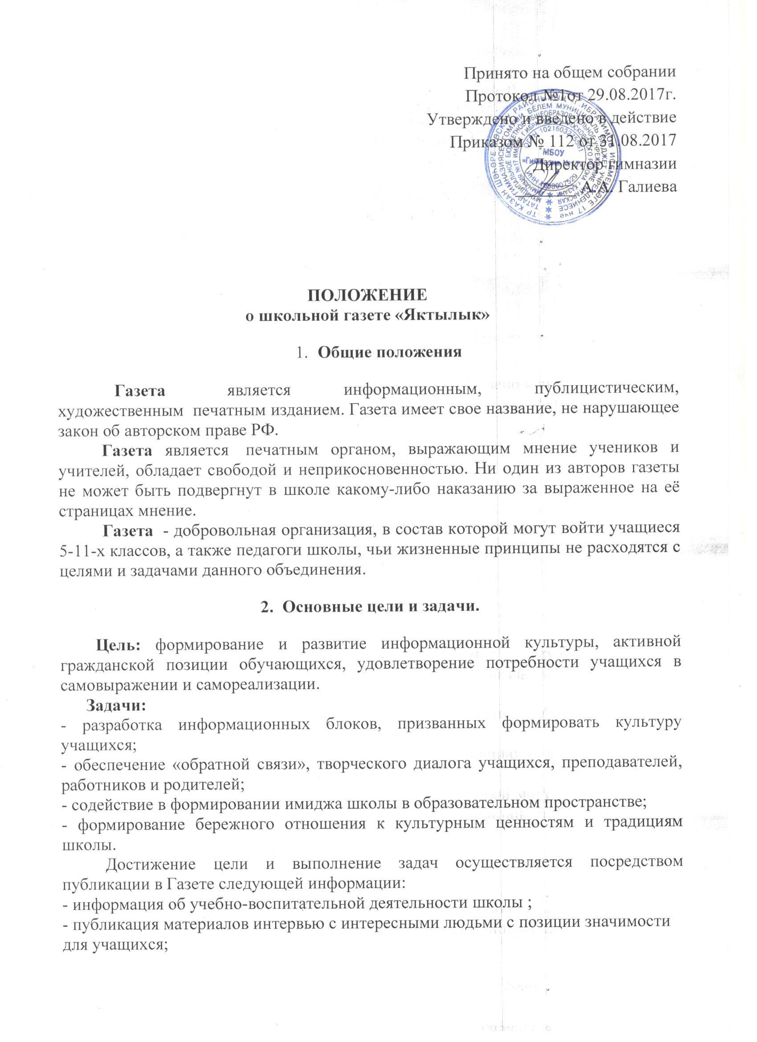
- освещение культурных, спортивно-оздоровительных мероприятий;
- публикация творческих материалов учащихся;
- освещение истории школы, музея;
- публикация материалов информационно-развлекательного характера.
В интересах достижения вышеназванных цели и задач редакция Газеты вправе:
- регулярно получать, обобщать и использовать все необходимые документы, материалы, справки, разъяснения, комментарии и другую информацию, связанную с деятельностью школы;
- по своему усмотрению публиковать материалы по любым вопросам развития учебного и воспитательного процессов в школе;
- осуществлять печать переданных материалов для публичного распространения;
- редактировать предоставленные материалы в случае их использования для печати;
- собирать, накапливать и обрабатывать информацию, распоряжаться имеющейся информацией;
- свободно распространять информацию о своей деятельности;
- выступать с инициативами по различным вопросам школьной жизни, вносить предложения в планы работы школы;
4. Состав и функции членов объединения школьной газеты.
Во главе газеты стоит Редакционный совет, состоящий из Главного редактора (в лице заместителя директора по ВР) и вице-редактора( в лице педагога организатора).
Главный редактор Газеты выполняет следующую функцию - руководство текущей деятельностью Газеты (на основе единоначалия) и несет ответственность за ее состояние и деятельность.
Редакционный совет:
- утверждает концепцию газеты, её дизайн и направленность;
- осуществляет общее руководство изданием номеров газеты;
- утверждает предлагаемые в газету статьи, рисунки и фотоматериалы;
- выносит замечания авторам газеты.
Учащиеся, осуществляющие непосредственную работу над газетой, образуют Редакционную коллегию.
Члены редколлегии:
- разрабатывают концепцию, направленность и дизайн газеты;
- обсуждают содержание номеров газеты, предлагаемые публикации;
- готовят статьи, рисунки и фотографии в газету, работают над её оформлением.
В редколлегию принимаются ученики, делегированные для участия в издании газеты своим классным коллективом.
Ученик может быть исключён из состава редколлегии по причине собственного желания или перехода в другое образовательное учреждение.
Газета может иметь постоянных внештатных корреспондентов, как из числа членов коллектива школы, так и из числа людей, не обучающихся и/или не преподающих в ней.
5. Организация работы над печатным изданием.
Работа над газетой осуществляется на заседаниях Редакционного совета и Редколлегии, на которых определяется содержание, объем издания.
Периодичность выхода издания - один раз в квартал в течение учебного года (с сентября по май).
Объем издания – по объему материала.
Тираж издания – по решению редакционной коллегии.
6. Финансовая поддержка школьной газеты.
Финансирование выпусков школьной газеты может осуществляться за счет школьных средств.

